L1, L2, L3
Für SchülerInnen aus den Klassen L1, L2, L3 ist die Wahl einer zweiten Fremdsprache ab Klasse 7 verpflichtend. Eine weitere Sprache kann auf Wunsch als AG gewählt werden.

Ich melde meinen Sohn/meine Tochter ______________________________, Klasse _______
(Vorname, Nachname)
verbindlich für

Französisch als zweite Fremdsprache
Bitte eine 1 für Ihren Erstwunsch, eine 2 für Ihren Zweitwunsch und eine 3 für Ihren Drittwunsch in das Kästchen eintragen!
Latein als zweite Fremdsprache
Spanisch als zweite Fremdsprache an.
Beispiel:
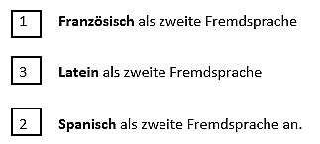

Datum Name Erziehungsberechtigte/r Unterschrift
SchülerInnen aus den Klassen K1 und K2 wählen ab Klasse 7 verpflichtend entweder eine zweite Fremdsprache oder ein Angebot aus dem Wahlpflichtunterricht (WPU).

Ich melde meinen Sohn/meine Tochter ______________________________, Klasse _______
(Vorname, Nachname)
verbindlich für

Französisch als zweite Fremdsprache
Bitte eine 1 für Ihren Erstwunsch, eine 2 für Ihren Zweitwunsch und eine 3 für Ihren Drittwunsch in das Kästchen eintragen!
Latein als zweite Fremdsprache
Spanisch als zweite Fremdsprache an.
Beispiel:

Wenn zutreffend, bitte ankreuzen:
Mein Sohn/ meine Tochter soll keine zweite Fremdsprache erlernen, er/sie belegt stattdessen ein Angebot aus dem Wahlpflichtunterricht (WPU).
Info: Die Einwahl findet vor den Sommerferien statt. Sie können das WPU-Angebot aus dem aktuellen Schuljahr auf der Homepage sichten.

Datum Name Erziehungsberechtigte/r Unterschrift
J1
SchülerInnen aus der J1 können ab Klasse 7 freiwillig aus dem Fremdsprachenangebot Kurse als AG wählen.
Bitte beachten Sie, dass eine AG nicht bewertet wird und für die Versetzung nicht relevant ist.

Ich melde meinen Sohn/meine Tochter ______________________________, Klasse _______
(Vorname, Nachname)
verbindlich für

Bitte eine 1 für Ihren Erstwunsch, eine 2 für Ihren Zweitwunsch und eine 3 für Ihren Drittwunsch in das Kästchen eintragen!
Französisch als AG
Latein als AG
Spanisch als AG an.
Beispiel:
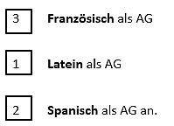

Datum Name Erziehungsberechtigte/r Unterschrift

